各位老师好：

为做好2024届本科生的毕业审核工作，保证学生顺利完成学业，要求各院系布置学生进行毕业资格自审，现将有关事项通知如下：

1. 培养方案完成情况核对

各院系根据本届培养方案自行设计科学合理的自审表供学生自审使用（学生本人需要签字确认）；特别提醒注意选课情况、短学期课程和实践类课程等。

1. 毕业班学生毕业自审在“教学管理信息服务平台”（[http://zdbk.zju.edu.cn](http://zdbk.zju.edu.cn/)）进行，学生在“信息查询”－“毕业资格自审”中点击审核，可查看培养方案完成情况。

需要***各院系提前刷新名单***。院系用户在“毕业管理”-“毕业审核”中进行名单刷新；请刷新***19级和20级***所在学院各专业名单（学生可以通过毕业资格审核查询需要选修课程），学生才可自行查看培养方案修读情况。

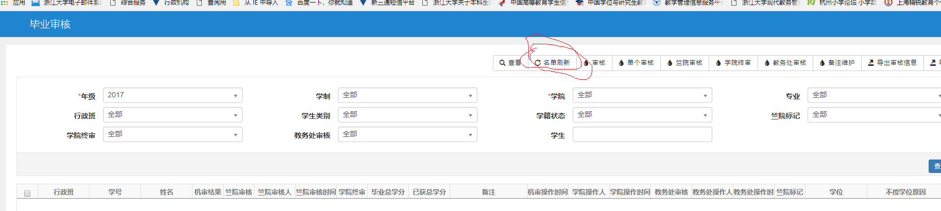

1. 学生完成自审的时间：2023年10月10日前需将**毕业自审表格签字确认**后交至院系教学科保存。
2. 请院系妥善保存学生的自审表格，及时向学生反馈存在的问题,并辅导学生做好毕业季的选课计划，办理课程替代等手续。

**其中关于外语、个性化选修课程等说明**

1. 国外研修课程请参照《浙江大学本科生对外交流课程认定及学分转换管理暂行办法（2012年1月修订）》做好课程认证工作。

2. 港澳台学生可免修思政类课程、军事理论和军训；二、三、四课堂需要修读。从2018级起港澳台学生还需在其他国情类课程中选修6学分。

3. 按照培养方案要求，2019级起学生需修读国际化模块，学生完成经学校认定的国际化环节可作为国际化模块学分，并可同时替换其他相近课程学分或作为其他修读要求中的课程。